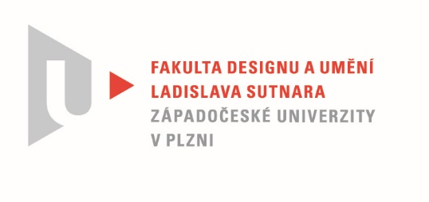

Protokol o hodnocení
kvalifikační práce

Název bakalářské práce: NÁVRH DIVADELNÍ SCÉNOGRAFIE

Práci předložil student: Nicolette Angela KRHOVJÁKOVÁ

Studijní obor a specializace: Design, specializace Design nábytku a interiéru

Hodnocení vedoucího práce

Práci hodnotil: MgA. Štěpán Rous, Ph.D.
- Cíl práce
Formálně bylo vytvořeno to, co bylo slíbeno, fakticky kvalita výstupu odpovídá obvyklým požadavkům kladeným na posuzovaný typ kvalifikační práce.
- Stručný komentář hodnotitele
Návrh divadelní scénografie je dílo poměrně obsáhlé a z pohledu navrhování jednotlivostí také obtížné. Je třeba se seznámit s divadelní hrou a divadlem samotným. Jeho prostorem a možnostmi. To si myslím, že studentka splnila i díky komunikaci s divadlem v Praze tj. Městská divadla pražská, tudíž komornější scéna.
Univerzálnost, kterou studentka předkládá v díle, je správná a vhodná, ale je třeba se rozhodnout - velké, malé divadlo.
Jednotlivosti jako je kostým, je zcela ve výtvarném názoru studentky, ale asi bych těžko, pokud bych to nevěděl, hledal, že to je Sněhová královna.
Fundus scény- kulisy je logický a plně variabilní.

- Vyjádření o plagiátorství
Předkládané dílo není plagiátem.
4. Navrhovaná známka a případný komentář
Navrhuji hodnotit známkou velmi dobře

Datum:22. 05. 2022 MgA. Štěpán Rous, Ph.D.

Tisk oboustranný

